附件

合同签订及备案全流程系统操作步骤

合同签订

合同起草
中标公告发布后，采购人可以进行采购合同的编写，在“交易执行-合同管理”菜单，选择“合同起草”，选择需要起草的合同项目，点击【生成合同】。如下图1-1：
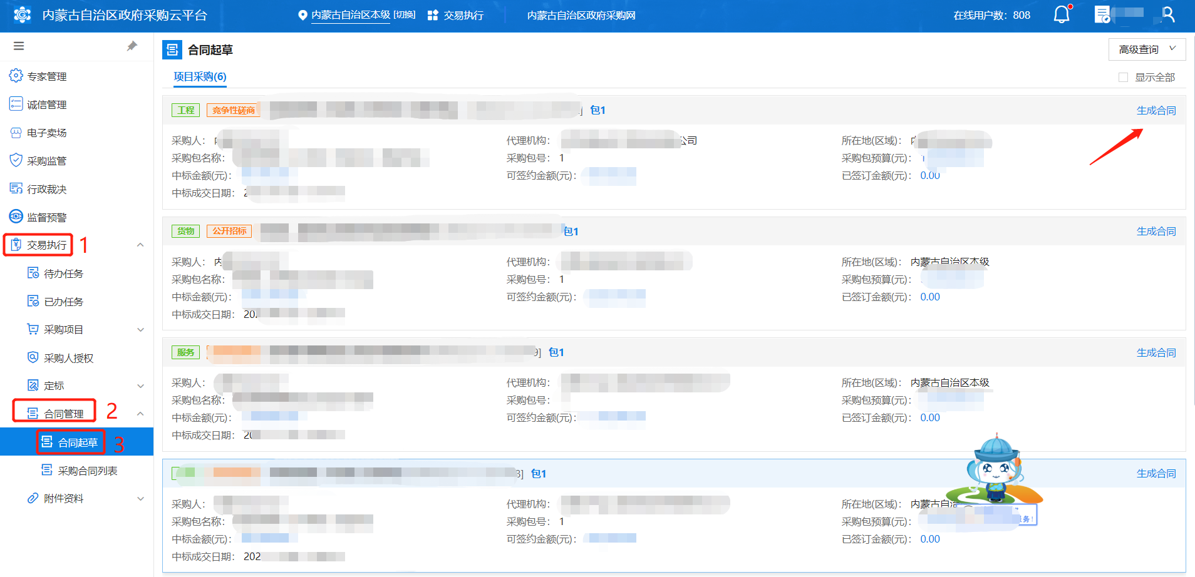
图1-1

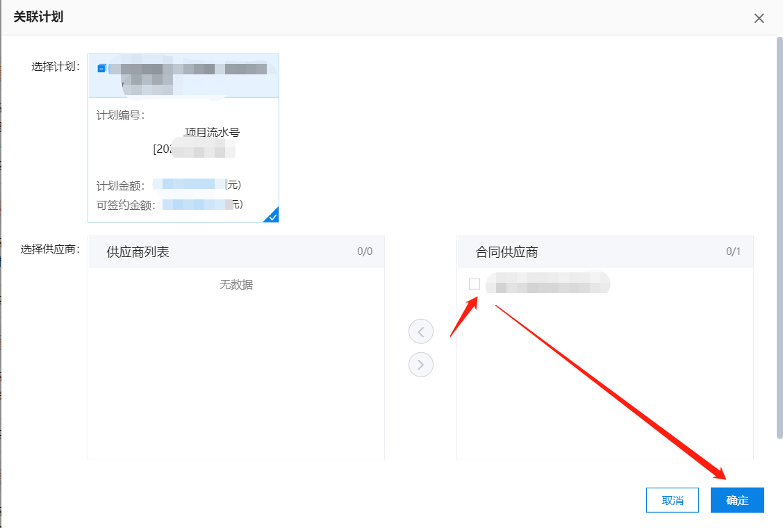
进入关联计划界面，选择合同签订供应商点击【确定】。如下图1-2：
图1-2

诚信评价
步骤一：在“交易执行-合同管理”菜单，选择“采购合同列表”，选择需要草拟的合同，点击【草拟】。如下图1-3：
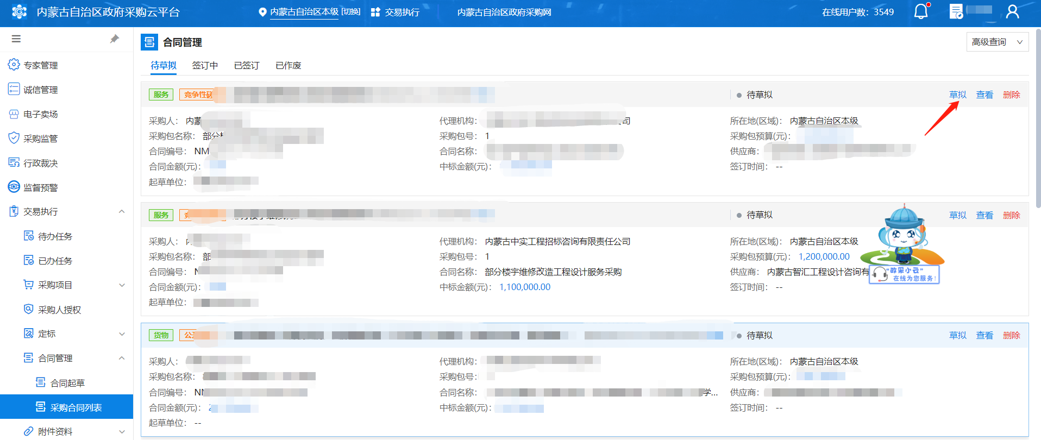
图1-3
步骤二：点击【草拟】按钮，系统会弹出诚信评价提示，点击【进入诚信评价】，跳转到诚信管理-评价单管理-我的评价单（或者登录云平台-诚信管理-我的评价单）里对该项目需要评价的对象进行评价。如下图1-4、图1-5：
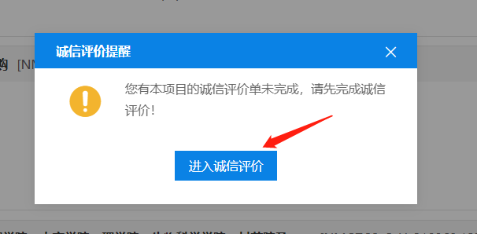
图1-4
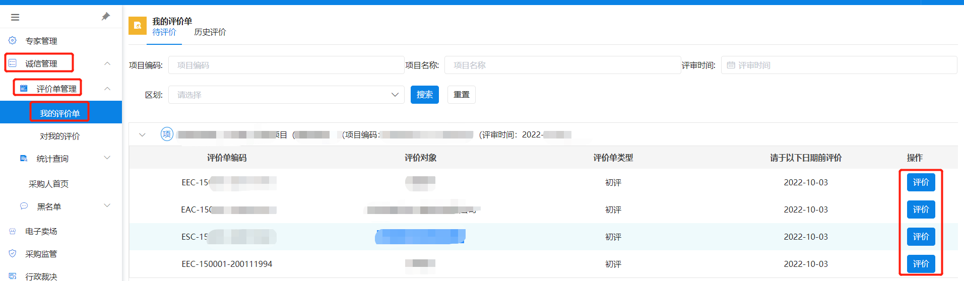
图1-5

合同草拟
诚信评价完成后，再次进入交易执行-合同管理-采购合同列表点击【草拟】，进入合同编辑界面。如下图1-6：
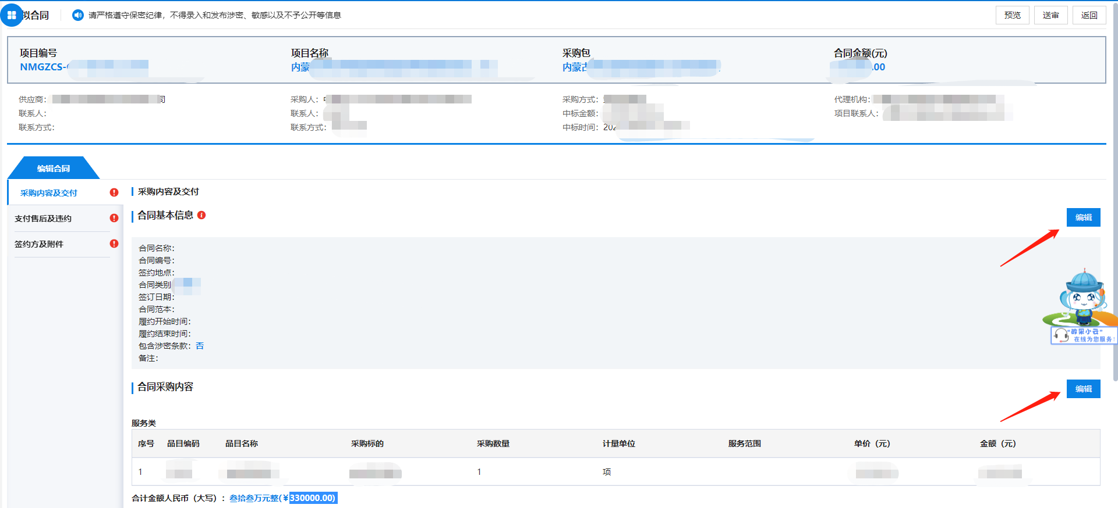
图1-6
将菜单列表里所有项目填写完毕后，全部提示为绿色，即可点击【送审】按钮进行送审。如下图1-7:
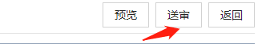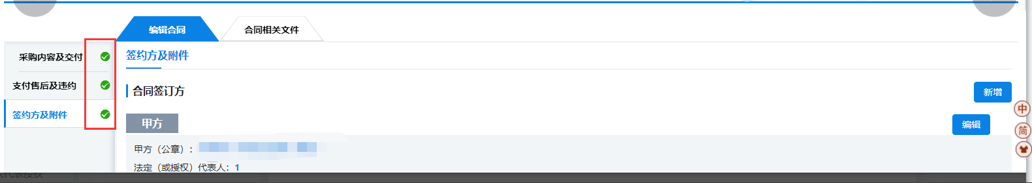
图1-7

合同盖章、审核
步骤一：采购人进入“交易执行--待办任务”里找到“合同审核”的项目，点击【办理】，若审核有问题，可在有问题的地方打上批注（只能对批注部分进行编辑修改），点击【退回】按钮进行退回，退回后可在打批注的地方进行编辑修改。
审核没问题，可以点击【预览并盖章】盖章（甲乙双方各盖一个章），盖章完成后点击【审批】，填写处理审批备注内容（可不填），点击【确定】提交至下一环节（供应商确认）。

合同归档
中标供应商确认无误，将合同盖章审批后后，采购人在“交易执行-待办任务”找到“合同归档”的项目，点 击【办理】。如下图1-8：
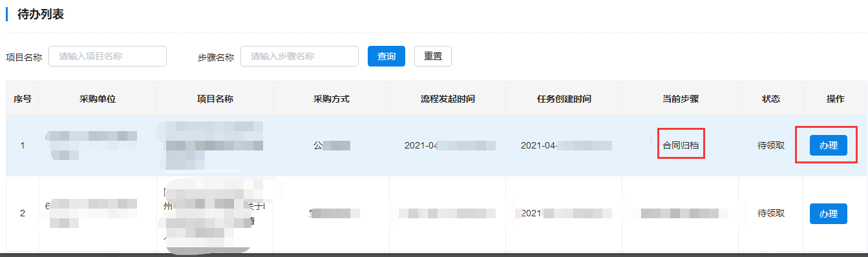
图1-8
若审批没问题，点击【审批】进行合同归档。如下图1-9：
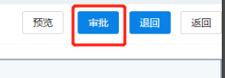
图1-9
在“采购合同列表-已签订”页签中可以查看已签订的合同。如下图1-10：
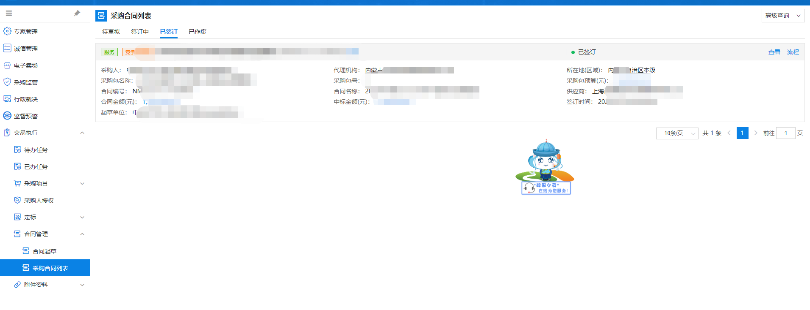
图1-10

合同备案

录入
步骤一：经办岗用户在“采购监管→采购合同管理→合同录入”菜单“待处理”页签下，点击【新增】按钮进入合同备案录入界面。如下图2-1：
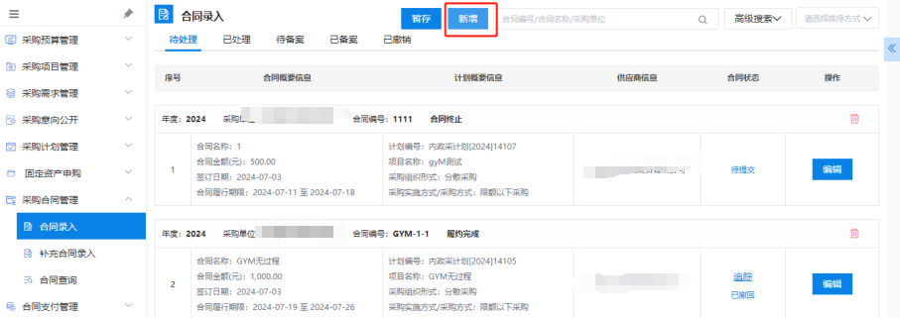
图 2-1
步骤二：在合同备案录入界面，点击【选择】按钮选择采购计划。填写“合同基本信息”、“签订各方信息”、“收款账户信息”、“主要标的清单”、“合同支付计划”、“项目基本信息”、“其他补充事宜”、“附件信息”。具体操作如下：
- 合同基本信息：一般项目采购、统招分签采购、电子卖场采购、框架协议采购合同备案时，合同基本信息自动获取交易系统中的电子合同信息，只需补充填写“履约日期”、“是否收取履约保证金”等信息；无过程采购合同备案需手动输入合同信息项。如下图2-2：
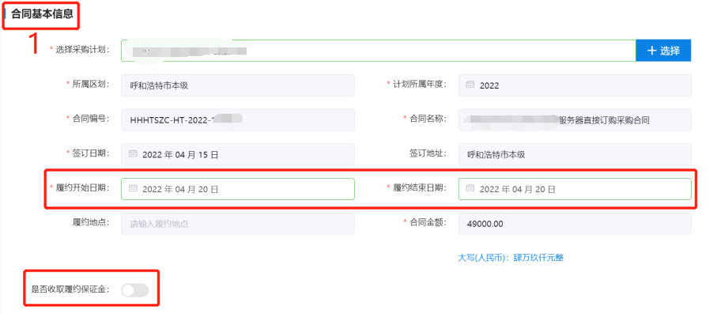
图 2-2
- 签订各方信息：一般项目采购和电子卖场采购合同备案时，签订各方信息自动获取交易系统中的电子合同信息，只需填写“供应商所在区域”、“供应商规模”、“供应商特性”等信息；无过程采购合同备案需手动选择供应商，并填写其他项。如下图2-3、2-4：
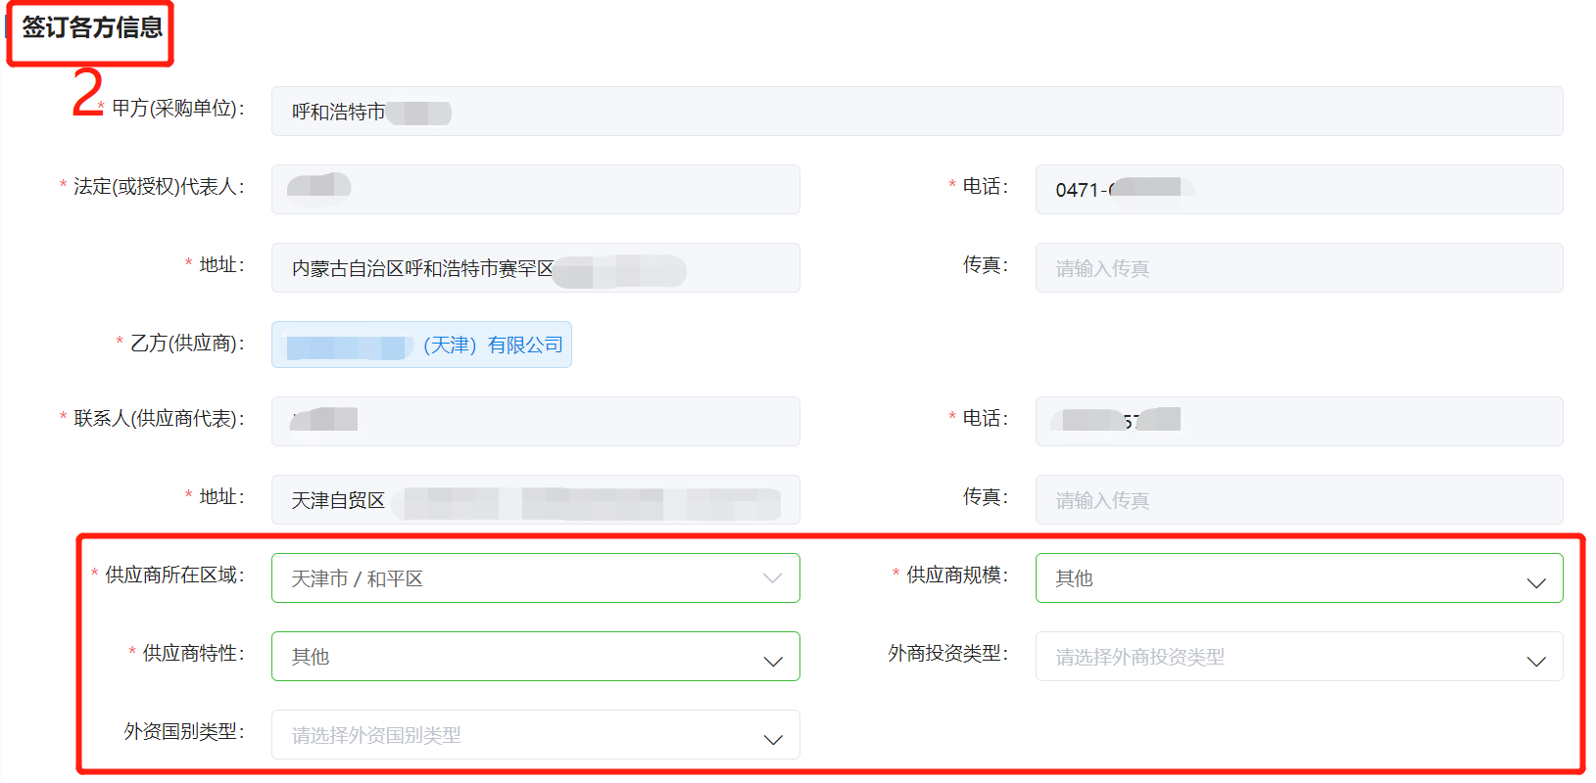
图 2-3
- 收款账户信息：填写收款账户信息项。如使用公务卡，需录入公务卡账户信息。如下图2-153：
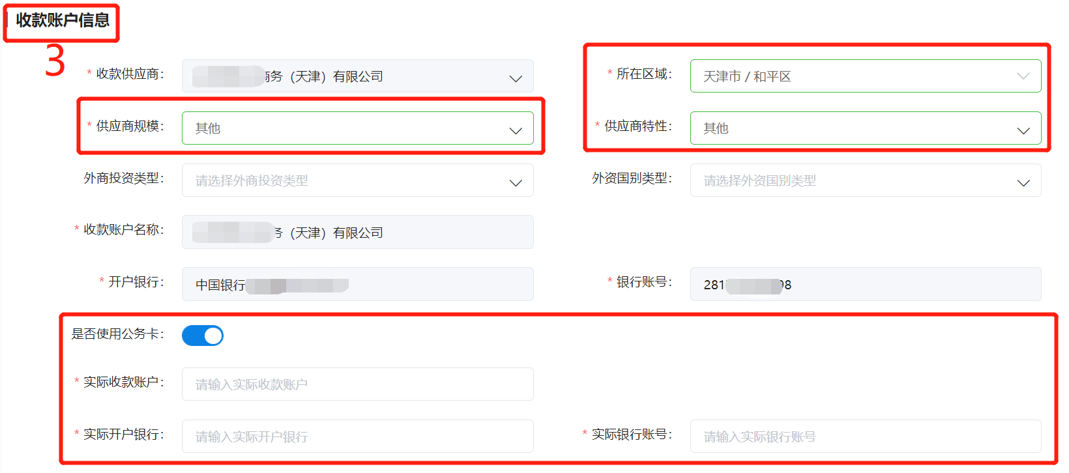
图 2-4
- 主要标的清单：项目采购和电子卖场采购合同备案时，主要标的清单自动获取交易系统中的电子合同信息，只需点击右侧铅笔图标的【修改】按钮，完善“计划采购内容”、“实际采购内容”、填写“财政部统计项”；无过程采购合同备案需点击【新增】按钮，选择采购计划明细并填写“计划采购内容”、“实际采购内容”、“财政部统计项”。如下图2-5、图2-6：
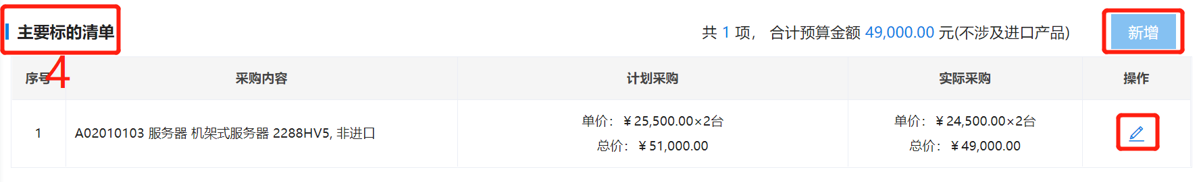
图 2-5
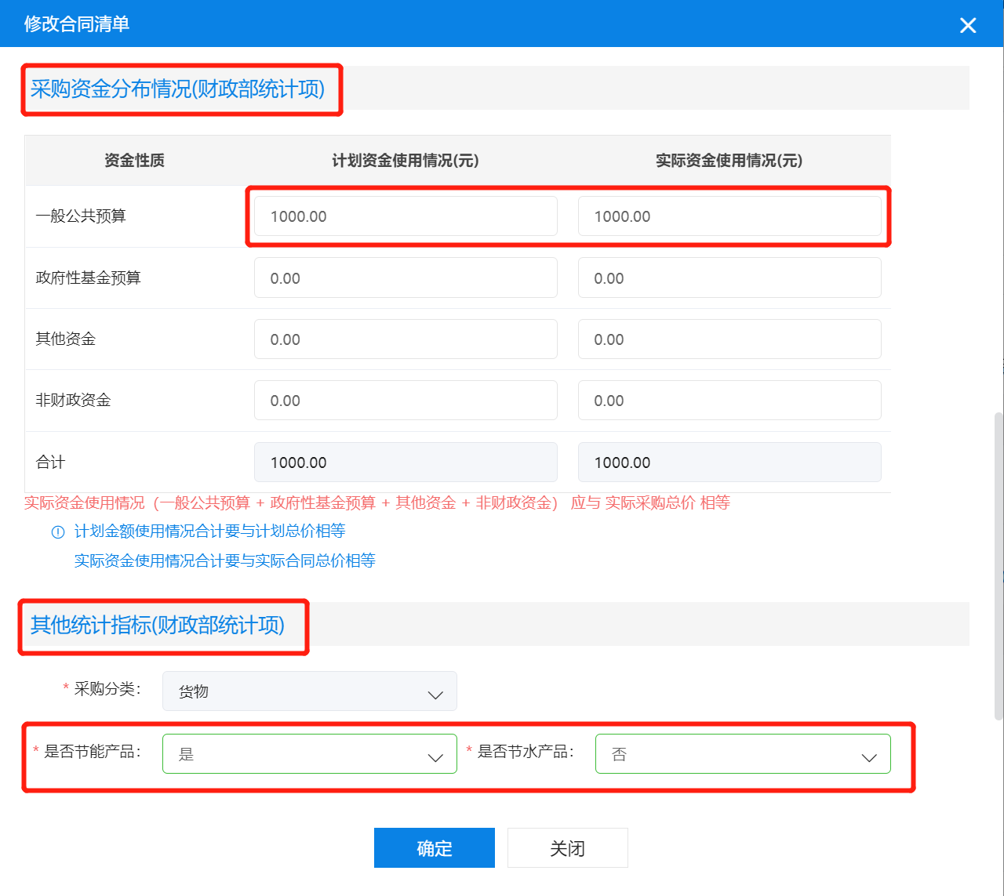
图 2-6
- 合同支付计划：默认支付计划为1期，支付比例为100%。如需分期支付，点击右侧铅笔图标【修改】按钮，修改“支付金额”，再点【新增】按钮新增第二期支付计划。如下图2-7：
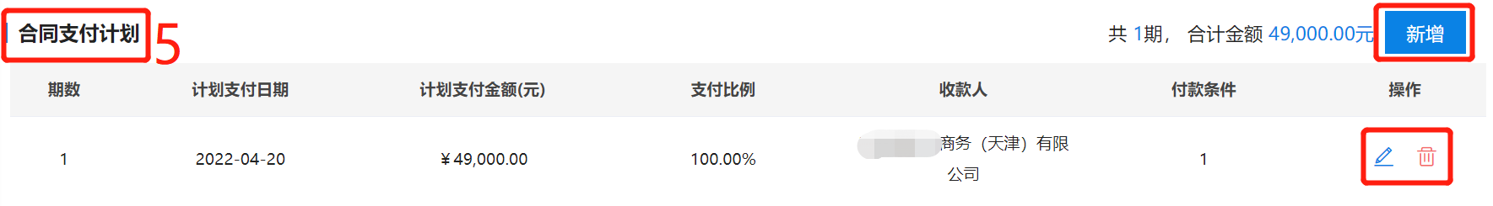
图 2-7
- 项目基本信息：一般项目采购、统招分签采购、电子卖场采购、框架协议采购合同备案时，项目基本信息自动获取交易系统中的电子合同信息，根据实际情况可修改“项目经办人”、“项目负责人”、“联系电话”；无过程采购合同备案需手动填写所有信息项。如下图2-8：
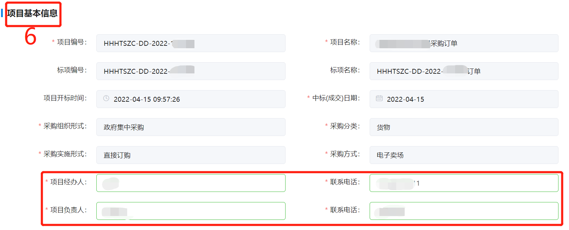
图 2-8
- 合同履约验收要求：根据实际业务填写。如下图2-9：
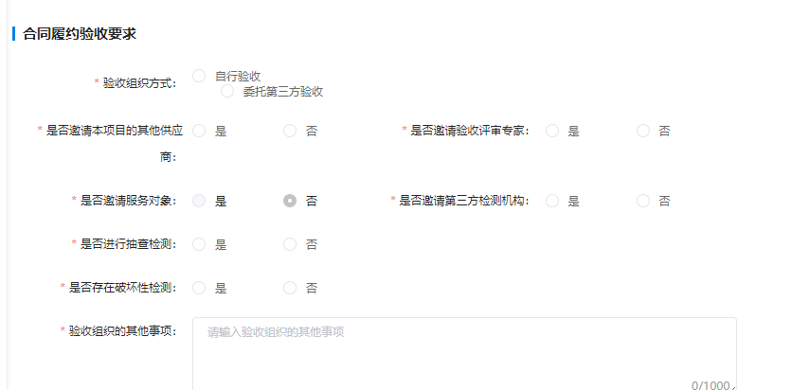
图 2-9
- 其他补充事宜：根据实际业务需要填写。如下图2-10：
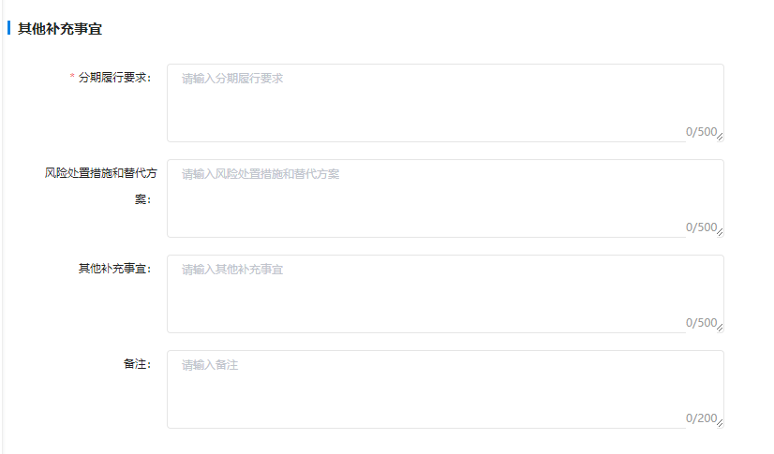
图 2-10
- 附件信息：项目基本信息：一般项目采购、统招分签采购、电子卖场采购、框架协议采购合同备案时，合同文本自动获取交易系统中的电子合同信息，根据实际业务需要可上传其他附件信息；无过程采购合同备案需手动上传线下签订的合同文本及其他附件信息。如下图2-11：
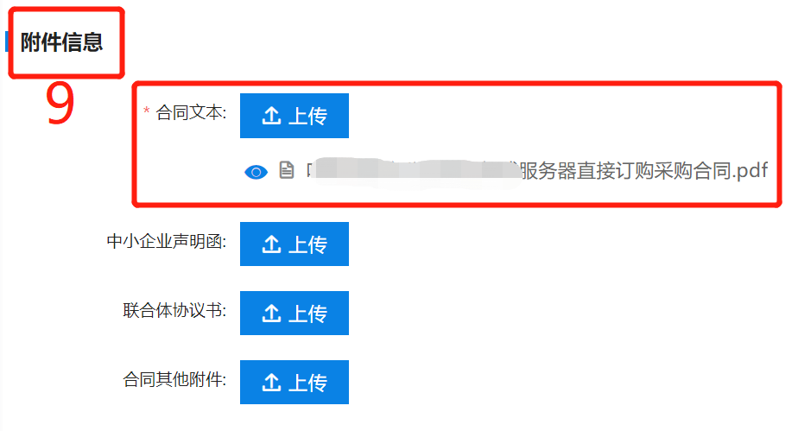
图 2-11
步骤三：信息全部填写完成，确定备案信息无误后点击右上角的【保存】按钮，再点【提交】按钮提交审核。如下图2-12：
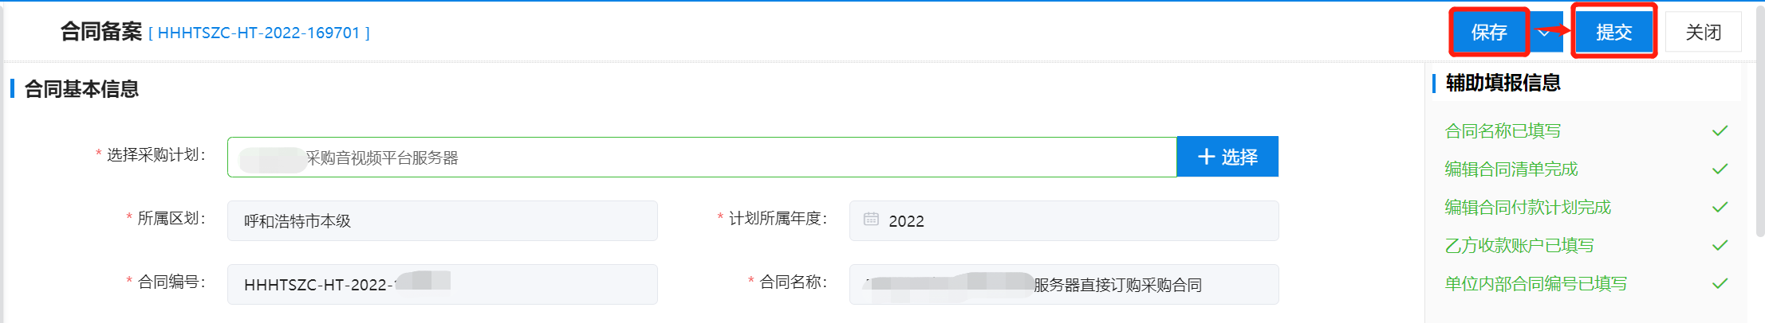
图 2-12
提示一：合同备案录入过程中，可点击右上角【保存】按钮右侧的下拉列表，点击【暂存】按钮，对当前填写内容进行暂存。继续编辑时，进入合同备案“待处理”页签下，点击【暂存】按钮继续填写。如下图2-13、图2-14：
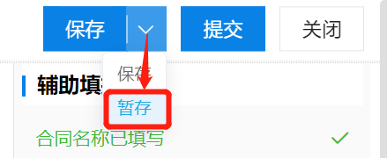
图 2-13
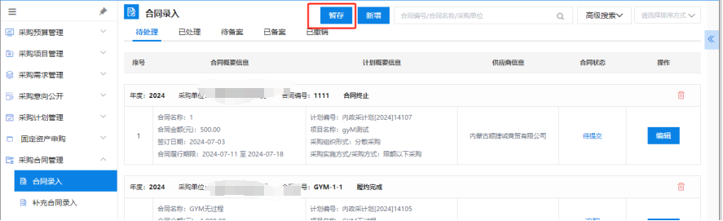
图 2-14
提示二：合同备案提交后，可在合同备案的“已处理”页签下查看。如下图2-15。点击“预警灯”可查看预警信息；【追踪】用于查看合同备案流程；【查看】用于查看合同备案详细信息；【撤回】用于在下一岗还未审核前进行撤回。
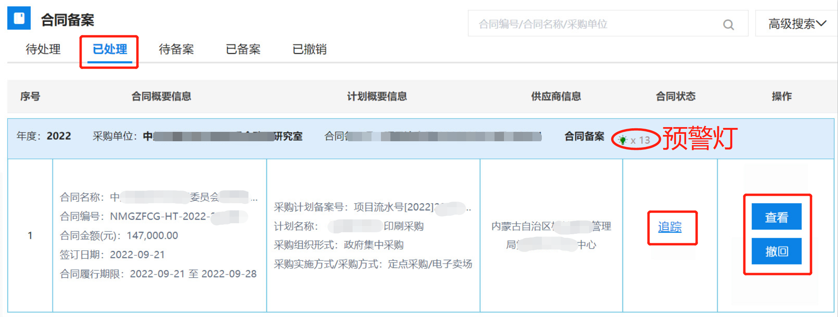
图 2-15
提示三：合同备案未提交或审核退回到采购单位初审岗时，可以进行删除或编辑。如下图2-16：
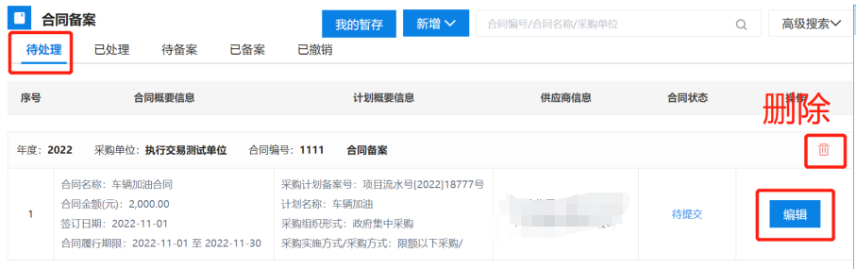
图 2-16

审核
步骤一：审核岗用户在“采购监管→采购合同管理→合同录入”菜单“待处理”页签下，点击【审核】按钮。如下图2-17：
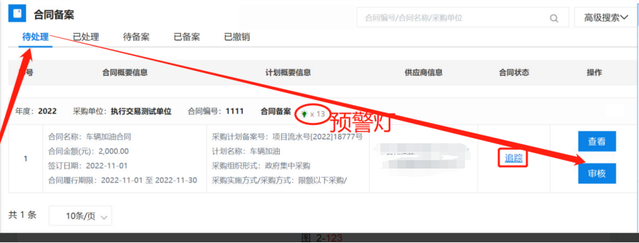
图 2-17
提示：点击“预警灯”可查看预警信息；点击【查看】按钮可查看合同备案详细信息；点击【追踪】按钮可查看合同备案流程。
步骤二：在打开的审核意见界面，选择“审核通过”输入审核意见，再点击【确定】即可完成审核；审核发现有误可选择“审核不通过”，选择“退回节点”，输入审核意见点击【确定】即可退回经办岗进行修改。
提示一：审核通过后的合同备案信息可在“已处理”页签下查看，如下一岗还未审核可点击【撤回】撤销审核。如图2-18：
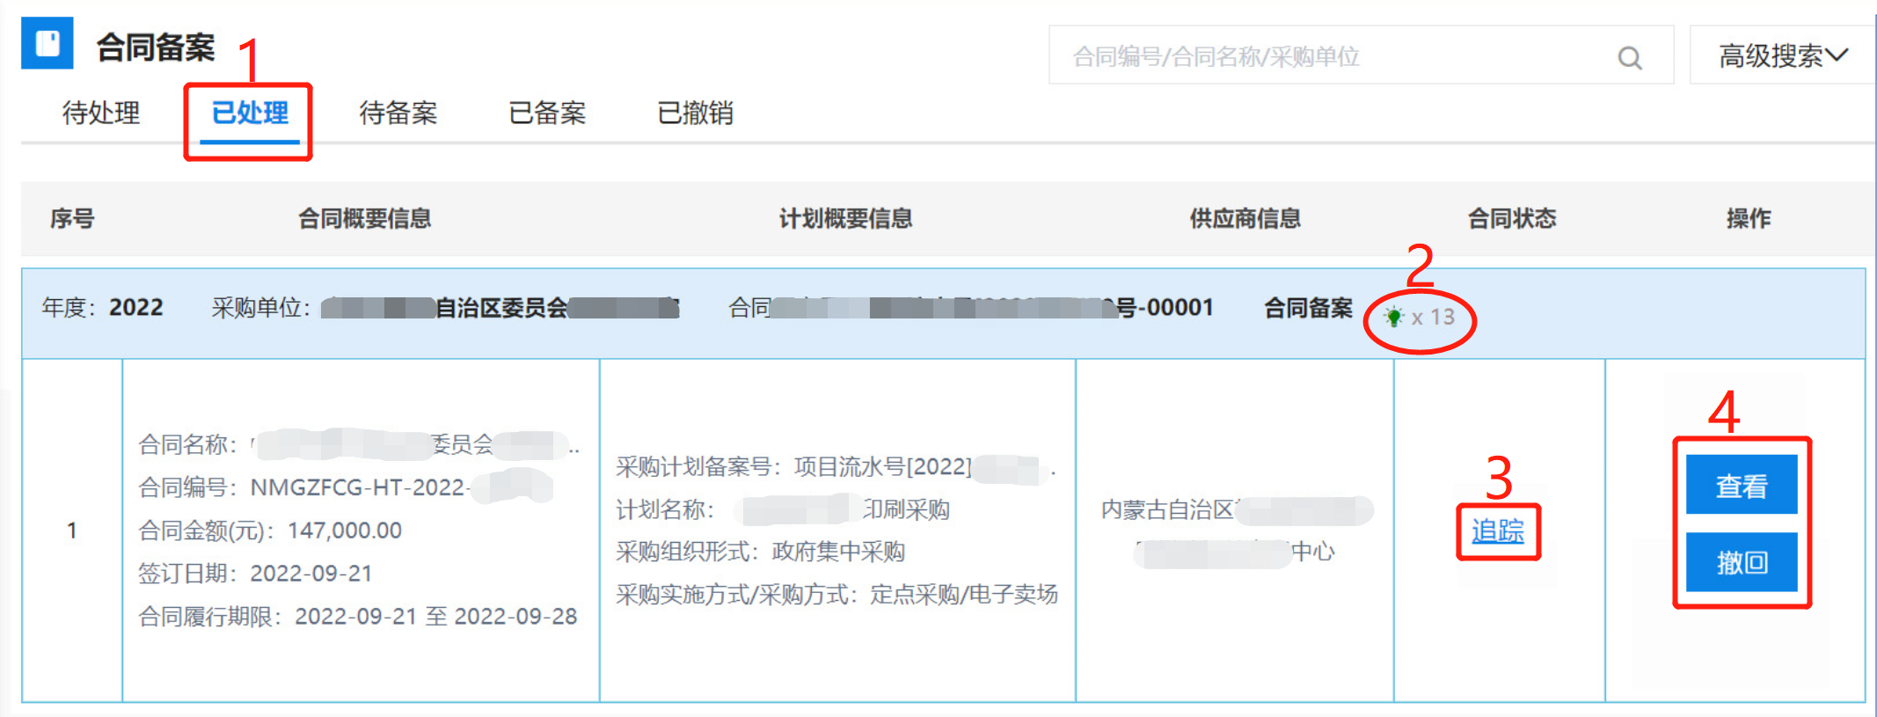
图 2-18
提示二：主管部门用户操作与单位审核岗操作相同。

备案
经办岗用户在“采购监管→采购合同管理→合同录入”菜单“待备案”页签下，点击【备案】按钮生成合同备案表，电脑插入CA锁并点击【盖章】按钮，输入CA证书口令签章，或者点击【扫码签章】签章成功后再点击【备案】按钮。如下图2-19：
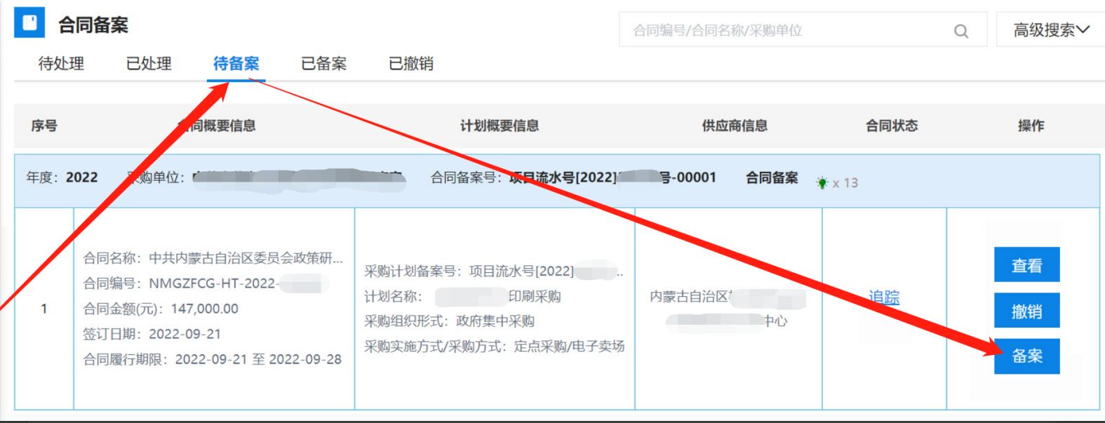
图 2-19
提示：已备案的合同可在“已备案”页签下查看。【查看备案表】可查看或打印合同备案表；【查看】可查看合同备案详细信息；【撤销】可撤销合同备案；【账户变更】可变更供应商收款账户；【合同终止】可终止合同；【履约完成】可结束项目（注：合同终止、履约完成后无法继续合同支付和履约验收）。如图2-20：
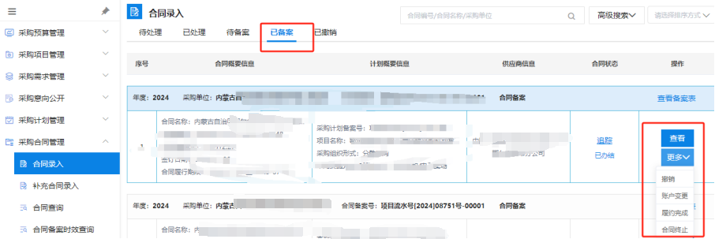
图 2-20

